STM32-DMA学习笔记
DMA，全称为：Direct Memory Access，即直接存储器访问。DMA传输方式无需CPU 直接控制传输，也没有中断处理方式那样保留现场和恢复现场的过程，通过硬件为RAM 与I/O设备开辟一条直接传送数据的通路，能使CPU 的效率大为提高。
STM32中 DMA1有7个通道，DMA2有5个通道（DMA2 仅存在大容量产品中）。DMA挂载的时钟为AHB总线,其时钟为72Mhz，所以可以实现高速数据搬运。
STM32F103RBT6 只有1 个DMA控制器，DMA1 ，下面我们就针对DMA1 进行介绍。
从外设（TIMx、ADC、SPIx 、I2Cx 和USARTx ）产生的DMA请求，通过逻辑或输入到DMA控制器，这就意味着同时只能有一个请求有效。外设的DMA请求，可以通过设置相应的外设寄存器中的控制位，被独立地开启或关闭。
DMA1各通道一览：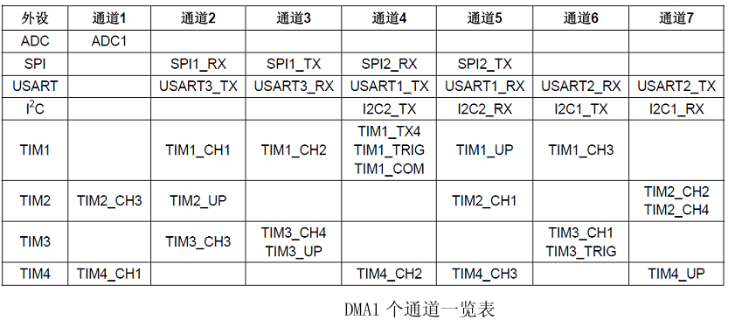
这里我们要使用的是串口 1 的 DMA 传送，也就是要用到通道 4。
DMA1通道4的配置方法如下：
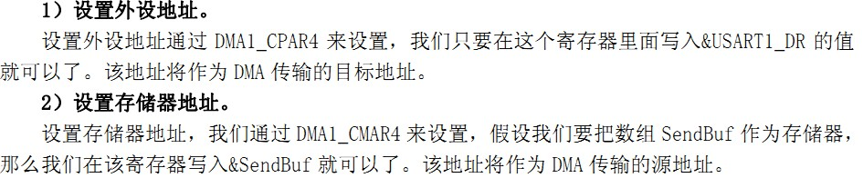
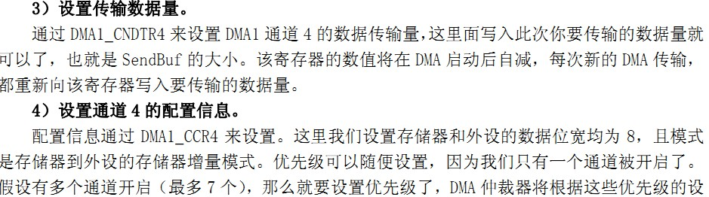
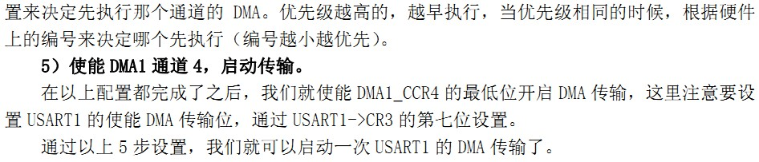
dma.c主要代码：
- u16 DMA1_MEM_LEN;//保存DMA每次数据传送的长度
- //DMA1的各通道配置
- //这里的传输形式是固定的,这点要根据不同的情况来修改
- //从存储器->外设模式/8位数据宽度/存储器增量模式
- //DMA_CHx:DMA通道CHx
- //cpar:外设地址
- //cmar:存储器地址
- //cndtr:数据传输量
- void MYDMA_Config(DMA_Channel_TypeDef*DMA_CHx,u32 cpar,u32 cmar,u16 cndtr)
- {
- RCC->AHBENR|=1<<0; //开启DMA1时钟
- delay_ms(1); //等待DMA时钟稳定
- DMA_CHx->CPAR=cpar; //DMA1 外设地址
- DMA_CHx->CMAR=(u32)cmar;//DMA1,存储器地址
- DMA1_MEM_LEN=cndtr; //保存DMA传输数据量
- DMA_CHx->CNDTR=cndtr; //DMA1,传输数据量
- DMA_CHx->CCR=0X00000000;//复位
- DMA_CHx->CCR|=1<<4; //从存储器读
- DMA_CHx->CCR|=0<<5; //普通模式
- DMA_CHx->CCR|=0<<6; //外设地址非增量模式
- DMA_CHx->CCR|=1<<7; //存储器增量模式
- DMA_CHx->CCR|=0<<8; //外设数据宽度为8位
- DMA_CHx->CCR|=0<<10; //存储器数据宽度8位
- DMA_CHx->CCR|=1<<12; //中等优先级
- DMA_CHx->CCR|=0<<14; //非存储器到存储器模式
- }
- //开启一次DMA传输
- void MYDMA_Enable(DMA_Channel_TypeDef*DMA_CHx)
- {
- DMA_CHx->CCR&=~(1<<0); //关闭DMA传输
- DMA_CHx->CNDTR=DMA1_MEM_LEN; //DMA1,传输数据量
- DMA_CHx->CCR|=1<<0; //开启DMA传输
- }

} 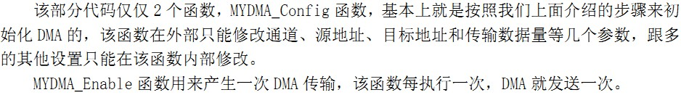
在主函数里主要有这几个语句完成DMA传输：
1.首先配置DMA1通道4相关参数
2.然后将待发送内容装入存储器
3.然后开启一次DMA传输
4.监控传送进度。

